Институт информационных технологий и технологического образования
Кафедра компьютерные технологии и электронного обучения
Основная профессиональная образовательная программа
Направление подготовки 09.03.01 Информатика и вычислительная техника
Направленность (профиль) «Технологии разработки программного обеспечения»
форма обучения - очная

ЗАЧЕТНОЕ ЗАДАНИЕ
по дисциплине: «Анализ данных и основы Data science»

Руководитель:
кандидат педагогических наук, доцент,
Светлана Викторовна Гончарова

Автор работы студента 2 курса
1 группы 2 подгруппы
Аннануров Даниил Петрович

Задача: Анализ стоимости автомобилей 0-400 тыс. рублей.
1. Интервальный вариационный ряд:
• Построить интервальный вариационный ряд
• Определить среднее значение.
• Рассчитать асимметрию для определения формы распределения данных
• Вычислить эксцесс
2. Параметры центральной тенденции и изменчивости:
• Рассчитайте дисперсию и среднее квадратическое отклонение для определения степени изменчивости данных
• Вычислить коэффициент вариации, который позволяет оценить уровень изменчивости данных относительно среднего значения.
3. Нормальное распределение:
• Постройте кривую нормального распределения на втором графике для сравнения с фактическим распределением данных
• Проанализируйте, насколько данные приближены к нормальному распределению
Решение:
- Исходные данные были взяты с сайта Авито: https://www.avito.ru/sankt-peterburg/avtomobili?f=ASgCAgECAUXGmgwVeyJmcm9tIjowLCJ0byI6MjAwMDB9&radius=0&searchRadius=0
- Данные таблицы были сформированы из продаваемых автомобилей от 0-400 с интервалом 20 в Санкт-Петербурге.
Цена автомобиля, тыс. рублей | Количество автомобилей, Fi | Середина интервала
0-20 | 14 | 10
20-40 | 21 | 30
40-60 | 62 | 50
60-80 | 107 | 70
80-100 | 184 | 90
100-120 | 156 | 110
120-140 | 162 | 130
140-160 | 225 | 150
160-180 | 175 | 170
180-200 | 210 | 190
200-220 | 170 | 210
220-240 | 169 | 230
240-260 | 216 | 250
260-280 | 180 | 270
280-300 | 217 | 290
300-320 | 190 | 310
320-340 | 226 | 330
340-360 | 292 | 350
360-380 | 229 | 370
380-400 | 360 | 390
Итог | 3565
- Были рассчитаны следующие значения: среднее значение, количество, минимальная цена, максимальная цена, разница, количество интервалов, длина интервалов, эксцесс (в данных меньше экстремальных значений, чем можно было бы ожидать от нормального распределения), среднее линейное отклонение, дисперсия, СКО(значения в наборе данных в среднем отклоняются от среднего значения на 118 единиц), асимметрия(распределение данных очень симметрично относительно среднего значения), коэффициенты вариации(умеренный разброс данных относительно среднего), осцилляции
Среднее значение | 200
Кол-во | 20
Мин | 10
Макс | 400
Разница | 390
Кол-во интервалов | 5
Длина интервала | 78
Эксцесс | -1,2
Среднее линейное отклонение | 100
Дисперсия по ген. Совокупности | 13300,00
Дисперсия по выборке | 14000,00
СКО по ген. Совокупности | 115,3256259
СКО по выборке | 118,3215957
Коэффициент вариации | 59,16%
Коэффициент осцилляции | 195,00%
Асимметрия | -1,03881E-16

- Также были рассчитана кумулятивная частота:
Численность | Кумулятивная частота
до 10 | 3
10-88 | 6
88-166 | 18
166-244 | 19
322-400 | 20

- Также был построен график к нормальному распределению с помощью языка Python:
import numpy as np
import matplotlib.pyplot as plt
from scipy.stats import norm

prices = np.arange(0, 400, 20)
counts = np.array([14, 21, 62, 107, 184, 156, 16, 225, 175, 210, 170, 169, 216, 180, 217, 190, 226, 292, 229, 360])

data = []
for price, count in zip(prices, counts):
data.extend([price] * count)
data = np.array(data)

mu, std = norm.fit(data)

xmin, xmax = prices.min(), prices.max()
x = np.linspace(xmin, xmax, 100)
p = norm.pdf(x, mu, std)

plt.hist(data, bins=20, density=True, alpha=0.6, color='g')
plt.plot(x, p, 'k', linewidth=2)
plt.show()

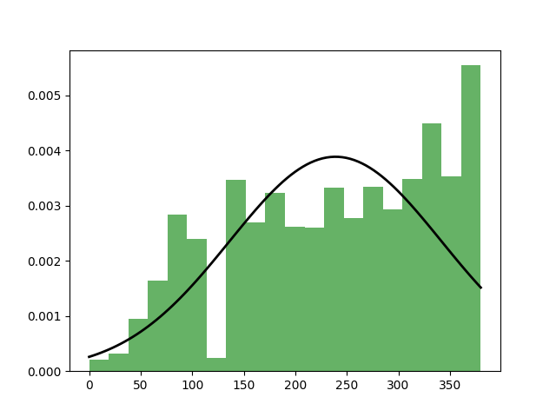
Вывод: во время выполнения данной работы были применены теоретические знания по предмету: «Анализ данных и основы Data science» были построены интервальный вариационный ряд, нормальное распределение.

